QTicket

Infologic

manual de usuaio

Trámite

|  |  |
| --- | --- |
| Trámites |  |

**Objetivo: Analizar el funcionamiento del submodulo de Trámites**

**Descripción de uso:** Estimado usuario en este submodulo podrá crear, editar y eliminar Trámite(s) en un Centro de Servicio.

**Controles utilizados**

|  |  |  |  |
| --- | --- | --- | --- |
| boton limpiar | Botón que permite seleccionar cuantos datos mostrar en la tabla. | calendario | Ícono que permite editar un archivo |
| regresar a listado | Icono que permite añadir un nuevo registro al submodulo |  | iconos que permiten desplazarse en las tablas del submodulo |
| lupa | Botón que permite regresar a la página principal del submodulo | lupa | Botón que permite eliminar un registro |
| lupa | Permite realizar la búsqueda de un archivo en específico |  | Permite guardar el archivo multimedia subido |
|  | Botón que permite ver registro e información del mismo. |  |  |
|  | Botón que permite editar un archivo multimedia. |  |  |

**Pasos a seguir**

Ingresar a la siguiente dirección**_________________** la cual le mostrará una pantalla en donde debe ingresar su usuario y clave, luego hacer clic en el botón Ingresar

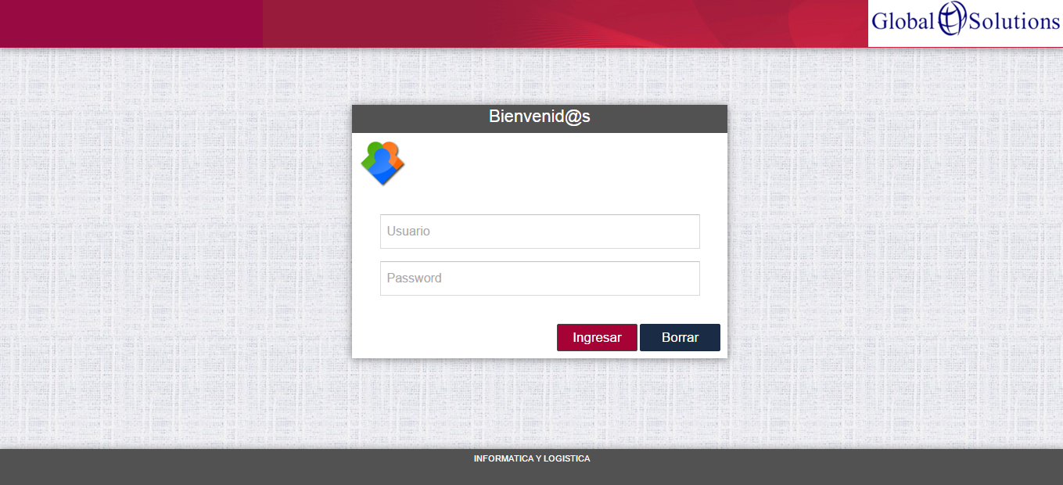

Se le mostrará la siguiente pantalla de inicio.

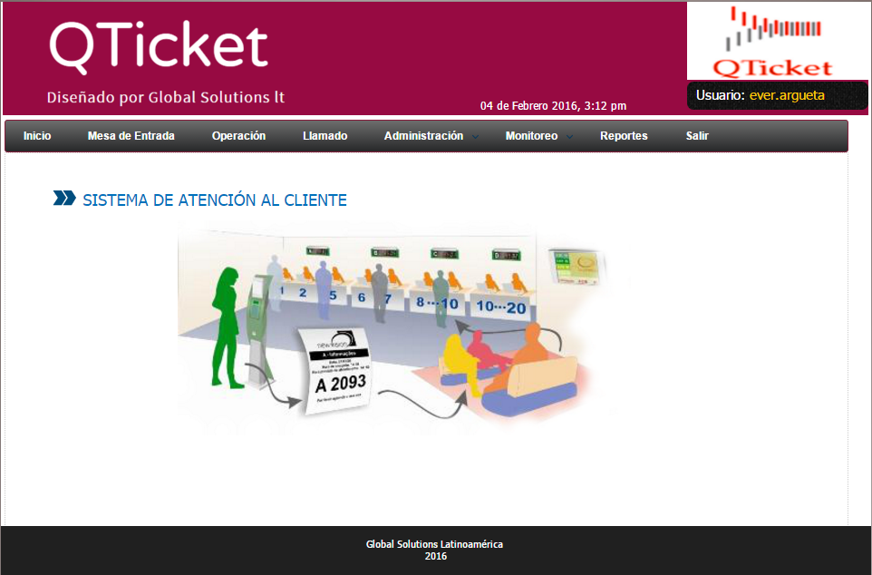

En el menú principal buscar la opción del módulo de administración y seleccionar el sub módulo de **Trámites**

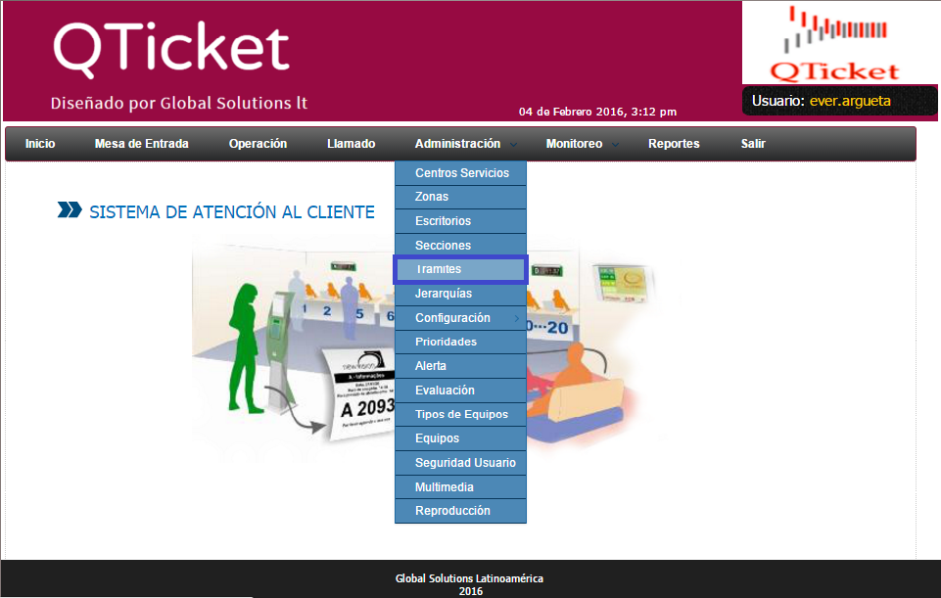

A continuación se muestra la pantalla principal del submodulo de Trámites, en la cual se muestra el catálogo de Trámites existentes, con diferentes opciones a realizar.

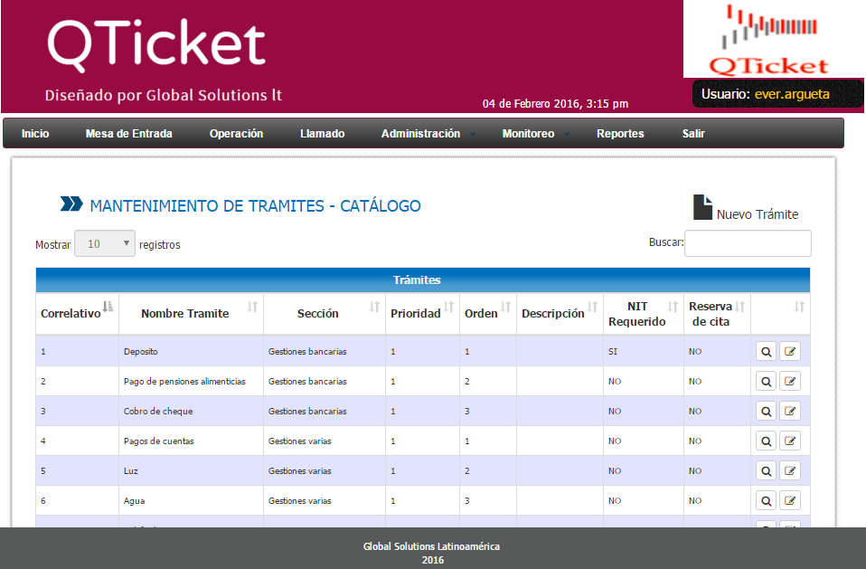

**Añadir un nuevo Trámite**

Se da clic en el icono de agregar un nuevo registro en este caso un nuevo trámite que mostrará la siguiente pantalla.

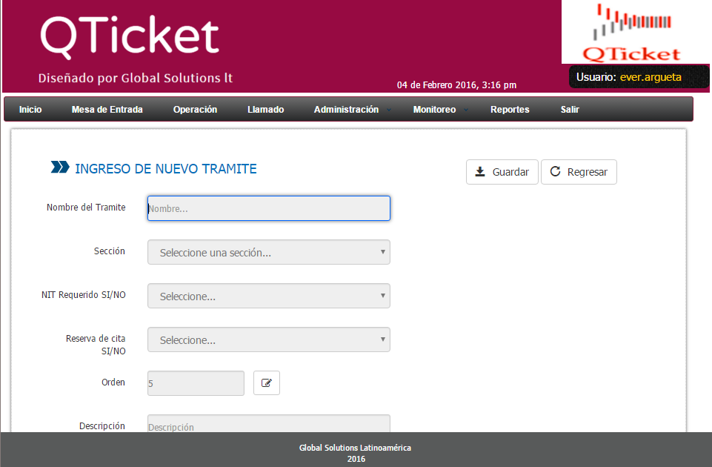

A continuación se agregar el nombre del Trámite.

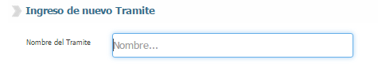

A continuación se da clic en la opción de centros de servicio y se elegirá a que centro estará asociada el trámite que se ha creado, las opciones disponibles de centros de servicios dependerá de su rol si es administrado local o administrador general.

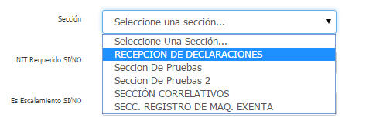

Se elegirá si el trámite creado necesitará de NIT, y se seleccionará SI/NO

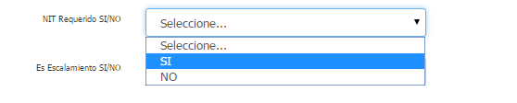

Se ingresará el orden del trámite, cabe recalcar que el número de orden del trámite será el orden en que aparecerá en el módulo de Mesa de Entrada

Se Seleccionará si necesitará de escalamiento

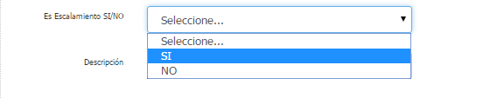

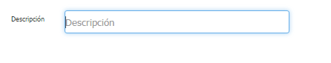

Procede a agregar una breve descripción del trámite que se está creado.

**Guardar Trámite**

Como paso final para crear un trámite, se da clic en el icono de guardar para guardar trámite creado.

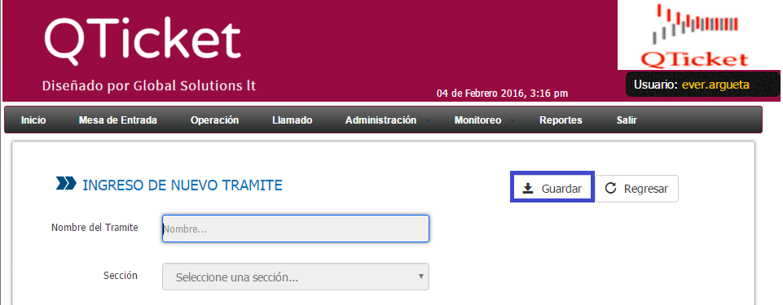

**Ver registro de Trámite**

Si se quiere ver el registro de un trámite, se da clic sobre el icono de ver registro, tal como lo muestra la siguiente imagen.

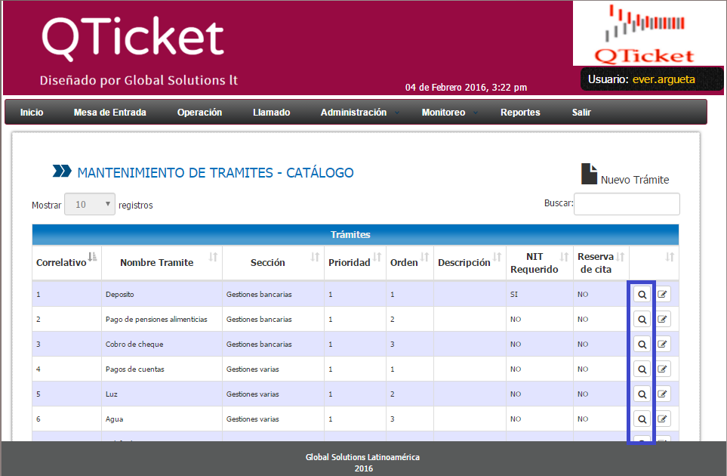

A continuación se muestra la pantalla de ver registro, la cual muestra la información detalla de un trámite

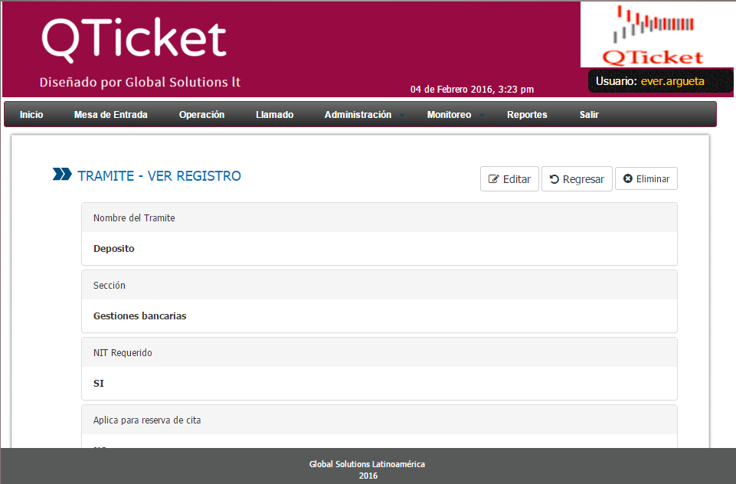

**Eliminación de un trámite**

Para poder efectuar la eliminación de un trámite, nos vamos a la pantalla principal de ver registro y damos clic sobre el icono de eliminar.

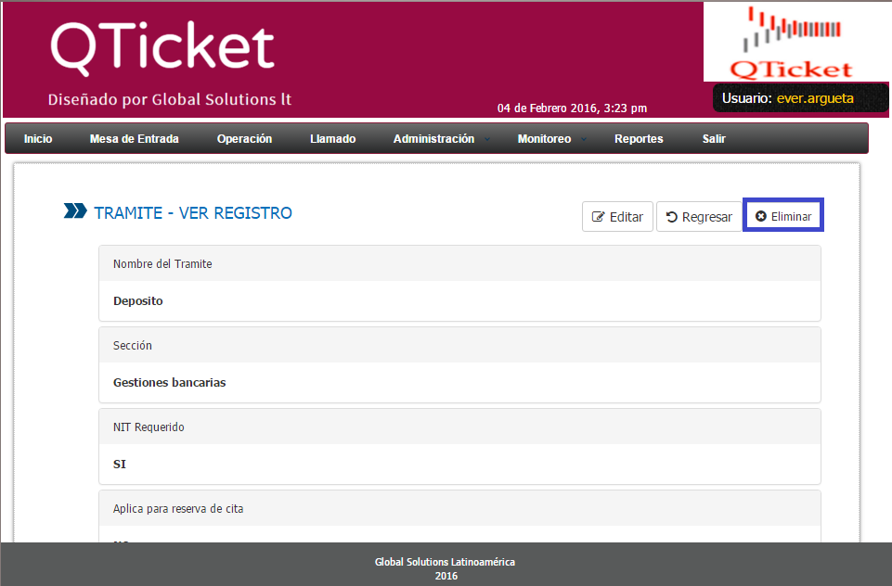

**Edición de un Trámite**

Para poder acceder a la edición un trámite se puede hacer de dos maneras

La primera desde la pantalla principal, damos clic al icono de edición de trámite

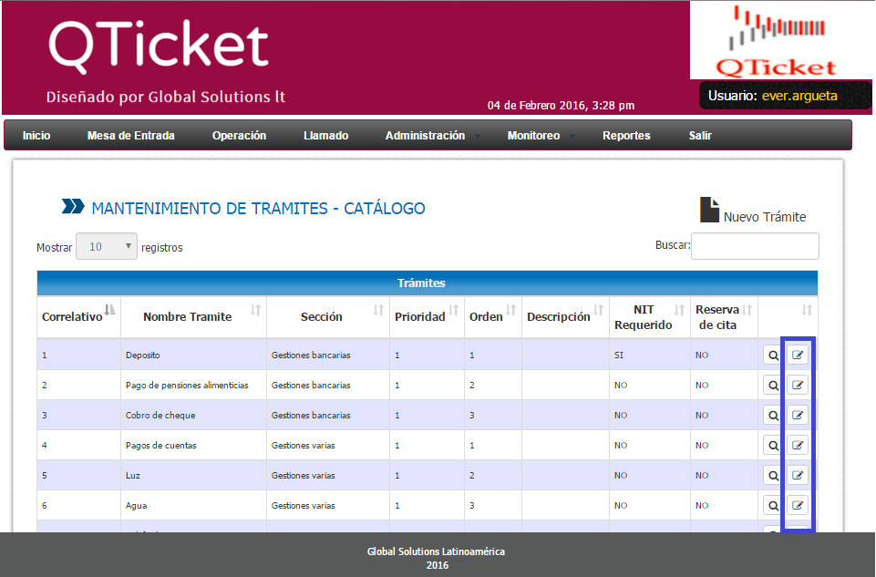

La segunda opción será accediendo desde la pantalla de 'Ver Registro' damos clic al icono de editar zona, tal como lo muestra la siguiente pantalla.

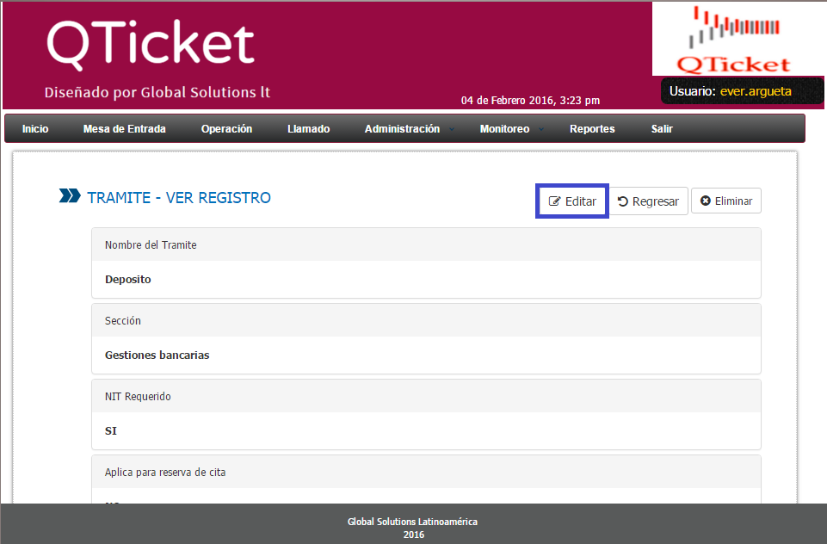

Ambas opciones anteriores nos llevaran a la pantalla principal de edición de trámites, entre las modificaciones que se le pueden hacer a una trámite están; Nombre de trámite, sección, requerimiento de NIT, escalamiento y descripción.

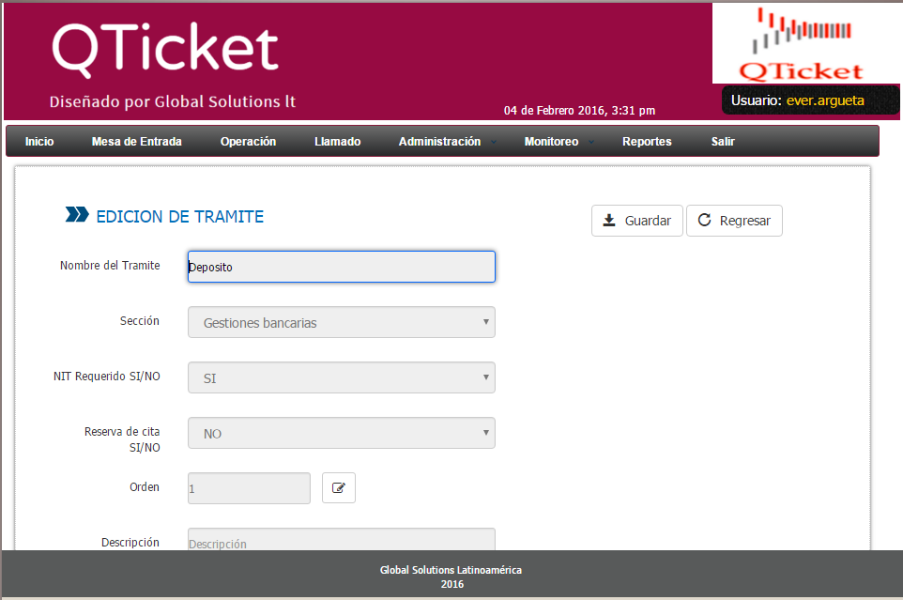

Cuando ya se haya efectuado los cambios del trámite, procede a guardar los cambios en el icono de guardar, tal como se muestra la imagen

****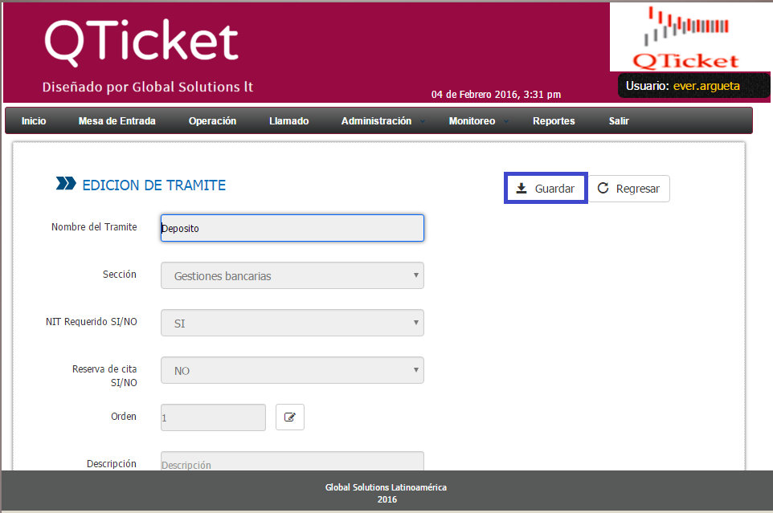

**Mensajes de Alerta**

Al momento de dar clic sobre el icono de eliminar, nos mostrara un mensaje de alerta el cual nos pedirá confirmación sobre dicha acción.

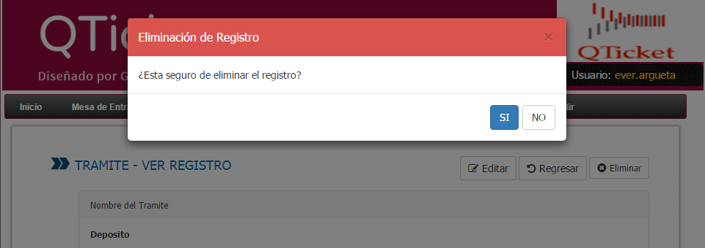

Si al querer eliminar una trámite y está asignado a un usuario aparecerá un mensaje de error tal y como se muestra en la siguiente pantalla

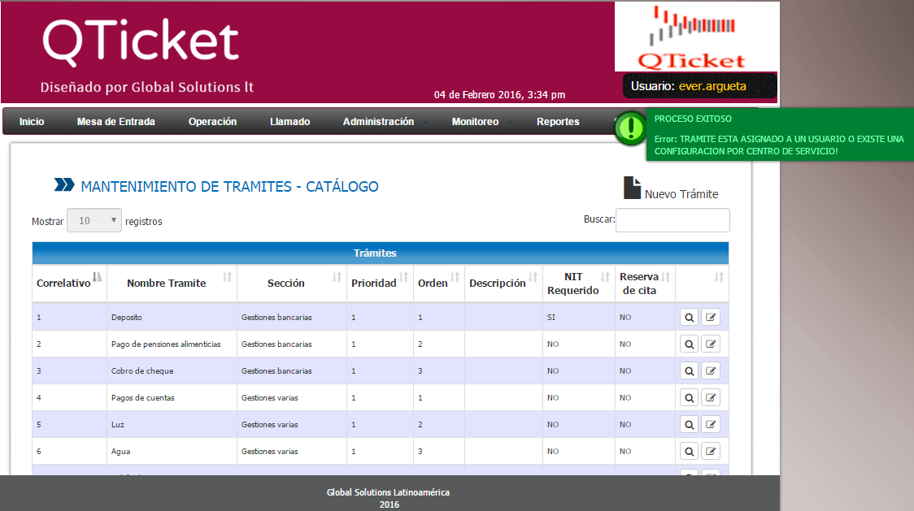

Cuando se crea un trámite correctamente nos mostrará el siguiente mensaje

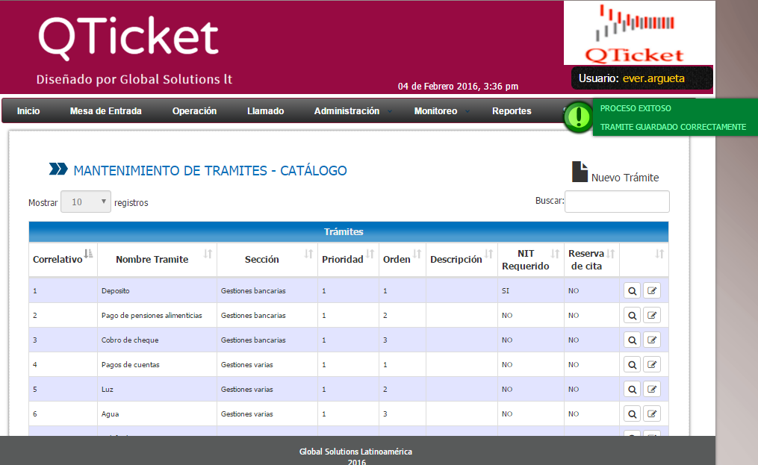

Al momento de confirmar la eliminación de un trámite y este no tiene asignado ningún usuario mostrará el mensaje que aparece en la siguiente imagen

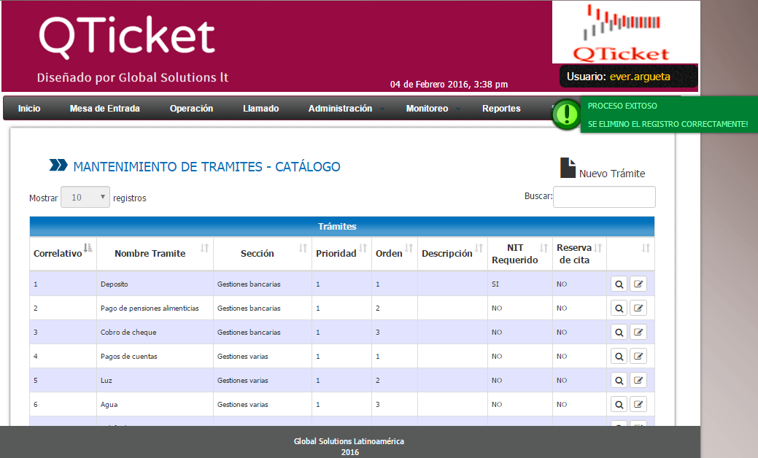

|  |  |
| --- | --- |
|  |  |

|  |  |
| --- | --- |
|  |  |

Ministerio de Hacienda 2015  
Boulevard de los Héroes No. 1231, San Salvador  
República de El Salvador, C.A.  
PBX (503) 2244-3000 / 2237-3000  
ssc-web-3.0-14042015-124024